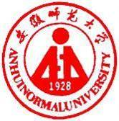 国培计划工作简报

2015第31期
主办：安徽师范大学 2015年12月22日

跨文化交际与英语教学
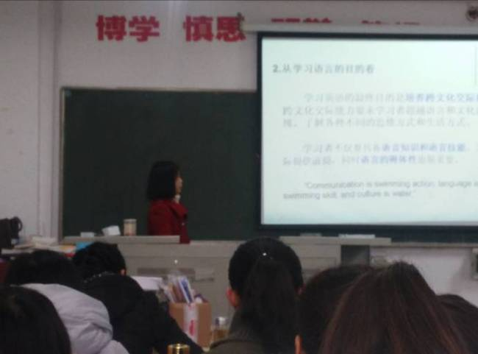
12月21日上午，安徽师范大学郭颖老师为学员们带来了关于跨文化交际与英语教学的讲座。
课堂上，郭老师讲述了教学中融入文化知识的必要性，文化的含义，词汇之文化差异，句法之文化差异等等。其中，词汇之文化差异具体举例说明到颜色词和动物词，她的讲解详细有趣，给人印象深刻。郭颖提到颜色和动物对中小学生而言本身就比较有吸引力，我们在平常的教学中可以多从小方面渗透一些类似的文化差异方面的教学，让学生具体感知从而也对中西文化有一个更深层次的了解。除此之外，本节课的学习也让我领悟到在英语教学中要注重中西文化差异，多融入文化知识，激发学生对中西文化差异学习的好奇心和兴趣，多创造更加真实的情景让学生学习西方文化。总之，文化交际教学与英语知识教学相辅相成，缺一不可。（赵玉 石楠）
以英语核心素养为向导，打造英语魅力课堂
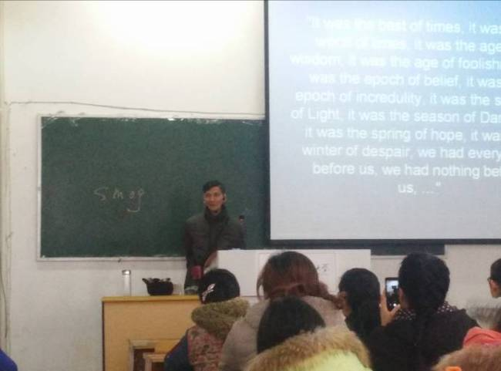
12月21日下午，学员们有幸听到安徽省教科所英语学科组长、全国著名英语教育专家研究员杜效民老师的讲座。
讲座伊始，杜老师通过一种崭新的方式——发红包引入课程，极大地吸引了学员们的注意力，使教学效果得以加强。
在杜老师诙谐幽默的课上，学员们学习到了一些平时容易被学员们忽视的教学方法，如：PPP,TBL,TPR,TTT,The Lexical Approach, Guided discovery等在英语教学中重要性，要适当地选择这些教学方法并融入到自己的课堂中。
通过本次学习，学员们深深地觉得自身在教学的道路上还有很多的不足，不能原地踏步，要严格要求自身，努力提升自身教育教学水平。掌握基本的方法，理念和情怀, 努力打造让学生“享受不难受，辛苦不痛苦，表现不表演”的魅力课堂，争做魅力教师！
(特岗教师短期集中培训初中英语班 刘凡凡 孙宁)

报 送：教育部项目办、省教育厅项目办

